丁烷安全周知卡
危险性提示词
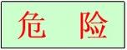
易燃！
爆炸！
窒息！

品名、英文名及分子式、CC码及CAS码
中文名：（正）丁烷
英 文：n-butane
分子式：C₄H₁₀
CAS NO.：106-97-8
危险性标志

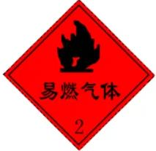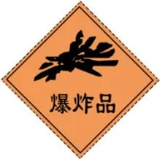
危险性理化数据
危险特性
熔点（℃）：-138.4
闪点 (℃):-60
沸点（℃）：-0.5
相对密度（水=1）：0.58
饱和蒸气密度（空气=1）：106.39(0℃)
本品为无色气体，有轻微的不愉快气体。易燃，与空气可形成爆炸性混合物，遇明火、热源有燃烧爆炸危险。与氧化剂接触猛烈反应。气体比空气重，能在较低处扩散到相当远的地方，遇火源会着火回燃。
接触后表现
现场急救措施
高浓度有窒息和麻醉作用。急性中毒：主要症状有头晕、头痛、嗜睡和酒杯状态，严重者可昏迷。慢性影响：接触以丁烷为主的人员有头晕、头痛、睡眠不佳、疲倦等。
皮肤接触：无资料
眼睛接触：无资料
吸入：迅速脱离现场至空气新鲜处。保持呼吸道通畅。如呼吸困难，给输氧。如呼吸停止，立即进行人工呼吸，就医。
食入：无资料

个体防护措施
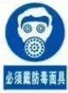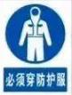
泄漏处理及防火防爆措施
应急处理：迅速撤离泄漏污染区人员至上风处，并进行隔离，严格限制出入，切断火源。建议应急处理人员戴自给正压式呼吸器，穿防静电工作服。尽可能切断泄漏源。用工业覆盖层或吸附/吸收剂盖住泄漏点附近下水道等地方，防止气体进入。合理通风，加速扩散。喷雾状水稀释、溶解。构筑围堤或挖坑收容产生的大量废水。如有可能，将漏出气体用排风机送至空旷地方或装设适当喷头烧掉。漏气容器要妥善处理，修复、检验后再用。
切断气源。若不能切断气源，则不允许熄灭泄漏处的火焰。喷水冷却容器，可能的话将容器从火场移至空旷处。灭火剂：雾状水、泡沫、二氧化碳、干粉。
浓度
当地应急救援单位名称
当地应急救援单位电话
MAC（mg/m³):未制定标准
越城区消防大队

绍兴市中医院
越城区消防大队：119

绍兴市中医院：617732

